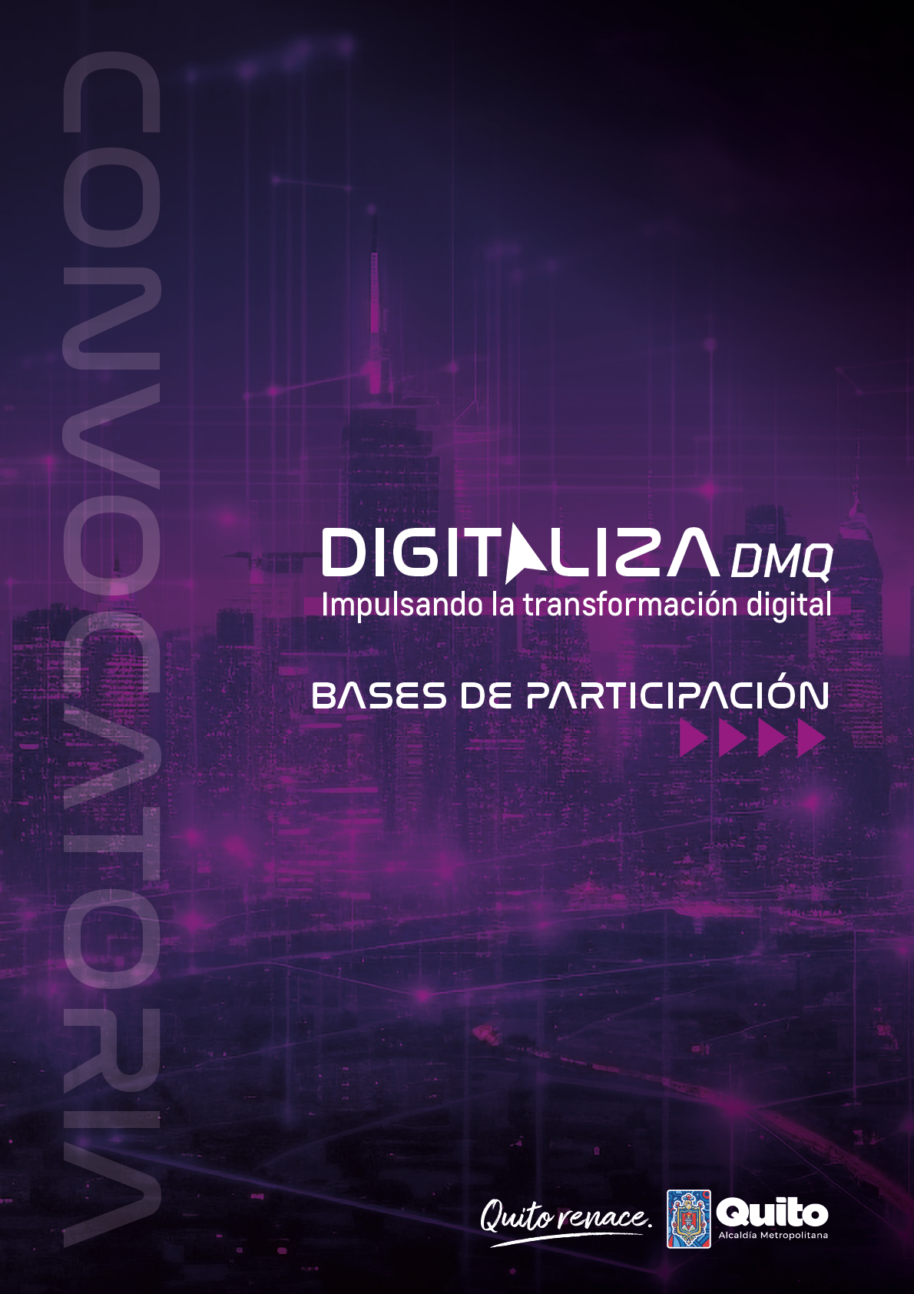

1. **MARCO NORMATIVO**

La Corporación de Promoción Económica CONQUITO es una persona jurídica privada sin fines de lucro, adscrita al Municipio del Distrito Metropolitano de Quito. Su objetivo es promocionar el desarrollo socioeconómico del Distrito Metropolitano de Quito, así como incentivar el emprendimiento, la innovación, la formación y la productividad. Su Estatuto fue aprobado mediante Acuerdo Ministerial Nro. 03 528, expedido por el Ministerio de Comercio Exterior, Industrialización, Pesca y Competitividad el 27 de octubre de 2003; y reformado mediante Acuerdo Ministerial Nro. 15 208, expedido por el Ministerio de Industrias y Productividad el 28 de octubre de 2015.

En lo que concierne a las funciones de CONQUITO (artículo 3 del Estatuto) señala que: “La Corporación además del rol facilitador de procesos referentes a la formulación de políticas públicas de generación de empleo, emprendimiento e innovación, impulso de los flujos comerciales regionales y la articulación con el sector financiero y fortalecimiento empresarial; también podrá desempeñar el rol ejecutor de programas y proyectos de fomento productivo, innovación, fortalecimiento del empleo, con actores privado, público, academia y sociedad civil o cuando se incursione en proyectos novedosos y en los casos que se considere pertinente”.

La Corporación de Promoción Económica CONQUITO tiene como objetivo fundamental la promoción del desarrollo socioeconómico y competitivo en el territorio del Distrito Metropolitano de Quito y su área de influencia, así como el apoyo a las políticas nacionales de equidad territorial y de fomento productivo, mediante la concertación de actores públicos, privados, academia y sociedad civil, para incentivar el emprendimiento, la producción local, distrital y nacional, la productividad y competitividad sistémicas, la acumulación y aplicación del conocimiento científico y tecnológico en el aparato productivo y comercial, la inserción estratégica en la economía regional y mundial, y los objetivos que apoyen sus lineamientos estratégicos fundacionales.

Los proyectos y programas de CONQUITO se centran en cuatro (4) rutas estratégicas: Ruta de la empleabilidad, Ruta del emprendimiento, Ruta de la innovación y la Ruta de la economía popular y solidaria. Cada una de estas rutas representan un pilar fundamental en su estrategia para fortalecer la competitividad, la sostenibilidad y la innovación en la ciudad, promoviendo oportunidades para diversos sectores de la población.

La Ruta de Innovación de CONQUITO tiene como objetivo fortalecer el ecosistema de ciencia, tecnología e innovación en Quito, mediante el desarrollo de programas y proyectos estratégicos enfocados en acelerar el crecimiento de emprendimientos dinámicos, fortalecer la gestión de la innovación empresarial, impulsar la innovación en el sector público, facilitar la adopción de tecnologías en las empresas y promover la transferencia tecnológica para potenciar la competitividad y el desarrollo sostenible de la ciudad.

Una de las líneas de acción prioritarias de la Coordinación de Fomento a la Innovación y la Competitividad para el año 2025 es el fortalecimiento de la innovación y la tecnología en el Distrito Metropolitano de Quito (DMQ). Esta iniciativa tiene como objetivo impulsar la adopción de tecnologías digitales, promover la competitividad empresarial, estimular la innovación, mejorar la eficiencia y productividad, y fomentar el crecimiento sostenible de las MIPYMES de la ciudad.

Esta acción reafirma el compromiso institucional de CONQUITO con el impulso de una economía más innovadora, inclusiva y preparada para los desafíos del entorno digital contemporáneo.

1. **ANTECEDENTES**

En la actualidad, la transformación digital se ha consolidado como una prioridad estratégica para las empresas, especialmente para las micro, pequeñas y medianas empresas (MIPYMES), que constituyen la columna vertebral del aparato productivo en el Distrito Metropolitano de Quito (DMQ). Estas organizaciones enfrentan retos significativos para adaptarse a un entorno cambiante, caracterizado por la aceleración tecnológica, nuevas dinámicas de consumo y una creciente necesidad de eficiencia operativa. No obstante, también disponen de oportunidades únicas para modernizarse, innovar y competir en mercados locales e internacionales si logran incorporar tecnologías digitales, desarrollar habilidades organizacionales y adoptar una cultura de innovación.

En este contexto, la Corporación de Promoción Económica CONQUITO, como agencia de desarrollo del DMQ, tiene el mandato de promover el desarrollo económico equitativo, sostenible y competitivo del territorio, articulando esfuerzos de actores públicos, privados, académicos y de la sociedad civil. Uno de los ejes estratégicos de esta gestión es el fomento de la transformación digital, entendida no solo como un proceso tecnológico, sino como una renovación integral de modelos de negocio, liderazgo, procesos y cultura organizacional.

En línea con este propósito, CONQUITO impulsa el programa DIGITALIZA DMQ, una iniciativa enfocada en fortalecer la madurez digital de los negocios y organizaciones locales. Este programa se articula con la herramienta de "Chequeo Digital", una plataforma de diagnóstico desarrollada por el Banco Interamericano de Desarrollo (BID) y operada en Ecuador por la Escuela Politécnica del Litoral (ESPOL) desde el año 2020. Esta herramienta gratuita permite a las empresas autoevaluar su nivel de madurez digital a través de ocho dimensiones clave: tecnologías y habilidades digitales, productos e innovación, cultura y liderazgo, personas y organización, procesos, comunicaciones, datos y analítica, y estrategia de transformación digital.

**Figura 1.** Dimensiones y condiciones del Modelo de medición de madurez digital

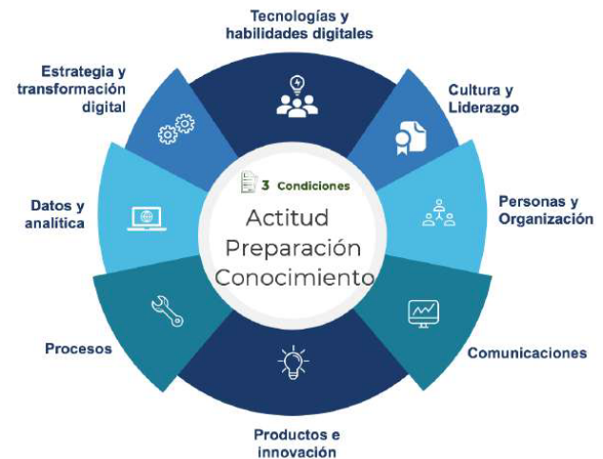

**Elaborado por:** Coordinación de Fomento de la Innovación y la Competitividad

**Fuente:** Espol – BID, 2024

Según los datos recabados durante el periodo 2023-2024 por la herramienta “Chequeo Digital” de ESPOL, se evaluaron un total de 185 empresas en Ecuador. Los resultados revelan que el 51,89% de las empresas se encuentra en el nivel INICIAL de madurez digital, el 32,43% en NOVATO, el 15,14% en COMPETENTE y el 0,54% en AVANZADO, mientras que ninguna alcanzó el nivel EXPERTO. Esta situación refleja una marcada brecha en la adopción de tecnología digital a nivel empresarial.

En el caso específico de la provincia de Pichincha, los resultados son similares. De las 31 empresas evaluadas, el 93,54% corresponde a MIPYMES. En este grupo, el 9,68% está en el nivel INICIAL, el 41,94% como NOVATO y el 48,39% como COMPETENTE, sin casos en los niveles AVANZADO ni EXPERTO. Estos hallazgos destacan la urgencia de impulsar programas específicos de acompañamiento y formación, especialmente desde Quito como epicentro de innovación y políticas públicas.

Además, uno de los aspectos más críticos identificados es la dimensión de Cultura y Liderazgo, donde se presentan importantes barreras para la transformación digital. El 64% de las empresas aún no ha iniciado procesos estructurados de transformación digital, debido principalmente a la falta de una visión estratégica clara y a la escasa capacitación del personal. Asimismo, el 67% de las empresas reporta que sus colaboradores carecen de las habilidades necesarias para afrontar los desafíos de la digitalización.

Esta realidad evidencia la necesidad de reforzar el desarrollo de liderazgo digital, fomentar una cultura organizacional abierta al cambio, e impulsar la capacitación continua. La adopción de tecnologías digitales, cuando está acompañada de liderazgos efectivos y culturas empresariales dinámicas, permite a las empresas optimizar procesos internos, mejorar la experiencia del cliente, diversificar sus ingresos, tomar decisiones basadas en datos y adaptarse con resiliencia a los cambios del entorno.

Desde esta perspectiva, el programa DIGITALIZA DMQ 2025 se configura como una herramienta estratégica para acompañar a los actores productivos del DMQ en su proceso de modernización tecnológica, integrando componentes formativos, de diagnóstico y de planificación digital. Esta iniciativa no solo responde a una necesidad inmediata, sino que se alinea con los objetivos de desarrollo económico territorial y posiciona a Quito como un referente en la transformación digital a nivel nacional.

1. **BENEFICIOS DEL PROGRAMA**

El programa de capacitación en transformación digital dirigido a las MIPYMES del DMQ representa una herramienta clave para impulsar su competitividad, sostenibilidad y adaptación en un entorno empresarial cada vez más dinámico y tecnificado. La digitalización de procesos, el uso estratégico de datos, la implementación de herramientas tecnológicas accesibles y la incorporación de canales digitales de comercialización permiten a estas empresas optimizar recursos, mejorar la experiencia del cliente y tomar decisiones informadas. Además, este tipo de capacitación fortalece las capacidades del talento humano, promueve una cultura organizacional orientada a la innovación y abre nuevas oportunidades de acceso a mercados nacionales e internacionales.

En el contexto quiteño, donde gran parte del tejido productivo está conformado por micro, pequeñas y medianas empresas, este tipo de iniciativas contribuye significativamente a la reactivación económica y al cierre de brechas tecnológicas. Las MIPYMES capacitadas pueden responder de forma más ágil a los desafíos del mercado, aumentar su productividad y participar activamente en procesos de innovación abierta y colaboración empresarial. A su vez, se fortalece el ecosistema local al generar una red de empresas más preparadas para enfrentar la transformación digital como un proceso estratégico y no solo como una adopción tecnológica puntual.

“DIGITALIZA DMQ 2025: Impulsando la Transformación Digital” es una iniciativa de CONQUITO que busca promover la adopción tecnológica en emprendimientos, MIPYMES y actores de la Economía Popular y Solidaria del DMQ, a través de procesos formativos orientados a desarrollar competencias digitales estratégicas.

1. **OBJETIVO DE LA CONVOCATORIA** 
   1. **Objetivo general:**

Impulsar la transformación digital de las MIPYMES y actores de la Economía Popular y Solidaria del Distrito Metropolitano de Quito, mediante un programa de capacitación integral que fortalezca sus competencias digitales, fomente el liderazgo organizacional y promueva la adopción estratégica de tecnologías para mejorar su competitividad y sostenibilidad.

* 1. **Objetivos específicos:**

1. Desarrollar capacidades estratégicas y operativas en transformación digital en los equipos de trabajo de las organizaciones participantes, a través de una formación híbrida enfocada en cultura, liderazgo y planificación digital.
2. Diagnosticar el nivel de madurez digital de las empresas y emprendimientos seleccionados, utilizando la herramienta "Chequeo Digital" como base para identificar brechas y oportunidades de mejora en ocho dimensiones clave de la digitalización empresarial.
3. Facilitar la elaboración de planes de transformación digital adaptados a cada organización, con enfoque en la gestión del cambio, mejora de procesos y generación de valor mediante el uso de tecnologías accesibles e innovadoras.
4. **EDICIONES DEL PROGRAMA DIGITALIZA DMQ 2025**

Con el fin de fortalecer la madurez digital de diferentes sectores estratégicos del Distrito Metropolitano de Quito, el programa DIGITALIZA DMQ 2025 se implementará en tres ediciones a lo largo del año, cada una dirigida a un segmento económico específico:

* 1. **Primera edición: negocios del DMQ**
* Dirigida a: MIPYMES, emprendimientos y organizaciones de la Economía Popular y Solidaria (EPS) domiciliados en el Distrito Metropolitano de Quito.
* Enfoque: Reactivación económica territorial, digitalización de negocios tradicionales y fortalecimiento del ecosistema comercial urbano mediante cultura y liderazgo digital.
  1. **Segunda edición: sector turismo del DMQ**
* Dirigida a: Establecimientos relacionados con el sector turístico dentro del DMQ, incluyendo agencias de viajes, alojamientos, operadores turísticos, restaurantes y servicios complementarios.
* Enfoque: Transformación digital de las actividades relacionadas con el turismo, con énfasis en herramientas para la promoción digital, gestión de clientes, reservas online y experiencias digitales para el turista.
  1. **Tercera edición: multisectorial del DMQ**
* Dirigida a: MIPYMES y emprendimientos de diversos sectores económicos (comercio, servicios, manufactura, tecnología, entre otros) domiciliados en el Distrito Metropolitano de Quito.
* Enfoque: Aplicación transversal de herramientas digitales, mejora de procesos internos, desarrollo de liderazgo organizacional y planificación estratégica digital.

Cada edición contempla procesos de selección específicos, un cronograma de inscripción y un mismo curso de 40 horas enfocado en cultura y liderazgo digital, adaptado al contexto de cada sector. Esta diversificación permite atender con pertinencia las necesidades reales de distintos segmentos productivos de la ciudad.

1. **CRITERIOS DE POSTULACIÓN**

La convocatoria está dirigida a los actores de los sectores cuyas actividades económicas se encuentren domiciliadas dentro del Distrito Metropolitano de Quito.

Podrán postular al programa DIGITALIZA DMQ 2025 las siguientes entidades:

* Micro, pequeñas y medianas empresas (MIPYMES) legalmente constituidas.
* Emprendimientos activos, formalizados y operativos en el Distrito Metropolitano de Quito.
* Organizaciones de la Economía Popular y Solidaria (EPS), tales como cooperativas, asociaciones y unidades económicas populares.

1. **REQUISITOS PARA POSTULAR**

Todas las entidades deben desarrollar sus actividades económicas domiciliados en el Distrito Metropolitano de Quito y contar con personal disponible para participar activamente en el proceso formativo.

Los interesados deben completar el formulario en el siguiente enlace [Digitaliza DMQ - CONQUITO](https://www.conquito.org.ec/digitaliza-dmq/) y subir todos los documentos solicitados:

Para ser admitidos en el proceso de selección, los postulantes deberán cumplir con los siguientes requisitos:

* Formulario de postulación completo a través del enlace proporcionado por CONQUITO.
* Carta de compromiso institucional firmada (manual o digital) por el representante legal (Anexo 1).
* Resultado del Chequeo Digital, obtenido en la plataforma <https://pymedigital.ec/>.
* Copia del RUC actualizado.
* Copia de cédula del representante legal.
* Carta motivacional del participante firmada (manual o digital).
* En el caso de MIPYMES: Certificado del RUM.
* En el caso de EPS: Estatutos y registro de personería jurídica.
* Los postulantes deben ocupar cargos medios o superiores en su organización.

1. **FINANCIAMIENTO**

El programa DIGITALIZA DMQ 2025 cubre el 100% del costo de la capacitación mediante una beca otorgada por CONQUITO, por lo tanto, los beneficiarios no deben pagar por el curso.

Sin embargo:

* Los gastos logísticos y de desplazamiento corren por cuenta de los participantes o sus organizaciones.
* Los participantes que finalicen exitosamente el curso estarán habilitados para postular a una beca adicional otorgada por NETLIFE, destinada a la implementación del plan de transformación digital desarrollado durante la capacitación.

1. **CRITERIOS DE SELECCIÓN**

Los participantes serán seleccionados por CONQUITO, a partir de una evaluación que contempla dos fases:

* 1. **Verificación de requisitos formales**

Solo serán considerados para la etapa de selección quienes hayan cumplido completamente con los requisitos establecidos en el numeral 7 de las bases, entre ellos:

* Presentación de todos los documentos exigidos (formulario de postulación, carta de compromiso institucional, resultado del Chequeo Digital, copia de RUC, cédula, carta motivacional, etc.), debidamente firmadas.
* Las firmas requeridas deben estar presentes (ya sea de forma manual o digital).
* El domicilio de la actividad económica debe estar en el Distrito Metropolitano de Quito.
* El participante debe ocupar un cargo medio o superior dentro de la organización postulante.
  1. **Evaluación técnica**

Entre los postulantes que hayan superado la verificación formal, se priorizará a quienes cumplan con las siguientes condiciones:

* Nivel de madurez digital identificado en el resultado del *Chequeo Digital*, priorizando a quienes se ubiquen en los niveles:
  + Inicial
  + Novato
  + Competente
  + Avanzado
* Pertinencia y motivación reflejada en la carta de postulación, donde se evalúa el interés, la disposición institucional y el compromiso para aplicar los aprendizajes del curso.

*Nota: Las empresas en nivel “Experto” no están contempladas como público objetivo del programa*

Los resultados de la selección serán notificados a los postulantes vía correo electrónico, hasta cinco (5) días después de haber finalizado el proceso de postulación, previo al inicio de la fase de capacitación. Esta selección permite garantizar que los beneficiarios del programa sean aquellas organizaciones que más se beneficiarán del proceso formativo y que estén en condiciones de aplicar los conocimientos adquiridos en planes reales de transformación digital.

1. **DURACIÓN DEL CURSO**

El curso se denomina “Cultura y Liderazgo Digital” y tiene una duración total de 40 horas distribuidas de la siguiente manera:

* 20 horas en modalidad presencial.
* 20 horas en modalidad virtual.

La capacitación se impartirá bajo un esquema híbrido, combinando sesiones teóricas, prácticas y actividades de planificación estratégica, con enfoque en la transformación digital organizacional.

1. **REQUISITOS DE APROBACIÓN**

Para aprobar satisfactoriamente el curso y obtener el certificado oficial, los participantes deben cumplir con los siguientes criterios:

1. Asistencia mínima del 80% a las sesiones programadas (presenciales y virtuales).
2. Participación activa y cumplimiento de todas las actividades solicitadas por el facilitador durante el proceso formativo.
3. Entrega del plan de transformación digital desarrollado como parte del curso, alineado a las necesidades y nivel de madurez digital de su organización.

Al finalizar el curso, los participantes que cumplan con estos requisitos recibirán un certificado de aprobación. Además, estarán habilitados para postular a una beca adicional otorgada por NETLIFE, destinada a apoyar la implementación del plan de transformación digital diseñado durante la capacitación.

1. **CONTENIDO DEL CURSO**

Tabla 1. Descripción de las temáticas y duración del curso: Primera edición

|  |  |  |  |  |  |  |
| --- | --- | --- | --- | --- | --- | --- |
| **0Módulo** | **Tema** | **Objetivo** | **Total Horas** | **Horas modalidad virtual** | **Horas (tareas o trabajos)** | **Horas presenciales** |
|  | **Modalidad Virtual (8 horas)** | | | | | |
| 1 | Introducción a la transformación digital y diseño de estrategia empresarial | Comprender la transformación digital y diseñar una estrategia alineada | 8 | 6 | 2 | 0 |
|  | **Modalidad Virtual (8 horas) / Modalidad Presencial (8 horas)** | | | | | |
| 2 | Desarrollo de una estrategia digital | Definir objetivos, identificar clientes, y crear un plan de acción digital | 16 | 6 | 2 | 8 |
| 3 | Evaluación de la preparación digital | Analizar el nivel de madurez digital y oportunidades de mejora |
| 4 | Construcción de un plan de transformación digital | Desarrollar un plan integral con hitos, plazos y estrategias de mitigación de riesgos |
|  | **Modalidad Virtual (8 horas) / Modalidad Presencial (8 horas)** | | | | | |
| 5 | Gestión del cambio y la cultura organizacional | Fomentar la cultura de la innovación y superar posibles resistencias al cambio | 16 | 6 | 2 | 8 |
| 6 | Medición de éxito y mejora continua | Establecer KPIs y monitorear el impacto de la estrategia digital |
|  |  | **Total horas** | **40** | 18 | 6 | 16 |

**Nota:** Las temáticas están sujetas a actualización.

Tabla 2. Descripción de las temáticas y duración del curso: Segunda edición

|  |  |  |  |  |  |  |
| --- | --- | --- | --- | --- | --- | --- |
| **Módulo** | **Tema** | **Objetivo** | **Total Horas** | **Horas modalidad virtual** | **Horas (tareas o trabajos)** | **Horas presenciales** |
|  | **Modalidad Virtual (8 horas)** | | | | | |
| 1 | Introducción a la transformación digital en el sector turismo | Comprender la transformación digital y diseñar una estrategia alineada | 8 | 6 | 2 | 0 |
|  | **Modalidad Virtual (8 horas) / Modalidad Presencial (8 horas)** | | | | | |
| 2 | Estrategia digital para la cadena de valor turística | Definir objetivos, identificar clientes, y crear un plan de acción digital | 16 | 6 | 2 | 8 |
| 3 | Evaluación de preparación digital del ecosistema turístico | Analizar el nivel de madurez digital y oportunidades de mejora |
| 4 | Construcción de un plan de transformación digital turística | Desarrollar un plan integral con hitos, plazos y estrategias de mitigación de riesgos |
|  | **Modalidad Virtual (8 horas) / Modalidad Presencial (8 horas)** | | | | | |
| 5 | Cultura digital en empresas turísticas | Fomentar la cultura de la innovación y superar posibles resistencias al cambio | 16 | 6 | 2 | 8 |
| 6 | Medición del éxito: OKRs y mejora continua | Establecer KPIs y monitorear el impacto de la estrategia digital |
|  |  | **Total horas** | **40** | 18 | 6 | 16 |

**Nota:** Las temáticas están sujetas a actualización.

Tabla 3. Descripción de las temáticas y duración del curso: Tercera edición

|  |  |  |  |  |  |  |
| --- | --- | --- | --- | --- | --- | --- |
| **Módulo** | **Tema** | **Objetivo** | **Total Horas** | **Horas modalidad virtual** | **Horas (tareas o trabajos)** | **Horas presenciales** |
|  | **Modalidad Virtual (8 horas)** | | | | | |
| 1 | Introducción a la transformación digital multisectorial | Comprender la transformación digital y diseñar una estrategia alineada | 8 | 6 | 2 | 0 |
|  | **Modalidad Virtual (8 horas) / Modalidad Presencial (8 horas)** | | | | | |
| 2 | Estrategia digital y competitividad | Definir objetivos, identificar clientes, y crear un plan de acción digital | 16 | 6 | 2 | 8 |
| 3 | Evaluación de preparación digital de la empresa | Analizar el nivel de madurez digital y oportunidades de mejora |
| 4 | Construcción de un plan de transformación digital multisectorial | Desarrollar un plan integral con hitos, plazos y estrategias de mitigación de riesgos |
|  | **Modalidad Virtual (8 horas) / Modalidad Presencial (8 horas)** | | | | | |
| 5 | Gestión del cambio y cultura organizacional | Fomentar la cultura de la innovación y superar posibles resistencias al cambio | 16 | 6 | 2 | 8 |
| 6 | Medición del éxito digital | Establecer KPIs y monitorear el impacto de la estrategia digital |
|  |  | **Total horas** | **40** | 18 | 6 | 16 |

**Nota:** Las temáticas están sujetas a actualización.

1. **CRONOGRAMA**

A continuación, se presenta el detalle de los tiempos planificados para el proyecto.

Tabla 2. Detalle de cronograma de las tres ediciones

|  |  |  |  |
| --- | --- | --- | --- |
| **Actividad** | **Primera edición** | **Segunda edición** | **Tercera edición** |
| Lanzamiento del Programa | 25 de junio | 14 de agosto | 15 de septiembre |
| Inicio de inscripciones | 25 de junio | 14 de agosto | 15 de septiembre |
| Cierre de inscripciones | 22 de julio | 04 de agosto | 09 de octubre |
| Selección de beneficiarios | 25 de julio | 05 de agosto | 10 de octubre |
| Inicio de capacitaciones | 28 de julio | 08 de septiembre | 13 de octubre |
| Fin de capacitaciones | 16 de agosto | 26 de septiembre | 31 de octubre |
| Graduación | Noviembre 2025 | | |

**Nota:** El cronograma puede estar sujeto a cambios.

1. **CONSULTAS**

Para más información puede escribir al siguiente correo electrónico: innova.ati@conquito.org.ec con el asunto " PROGRAMA DIGITALIZA DMQ 2025"